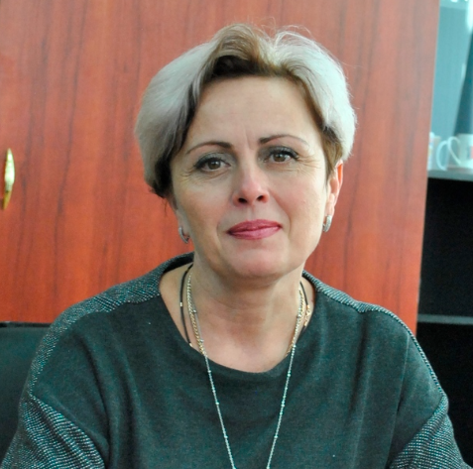
Урайкина Ольга Викторовна
Глава муниципального образования Бахчисарайский район – председатель Бахчисарайского районного совета Республики Крым
Родилась 1 августа 1970 года в г. Павлоград Днепропетровской области, УССР.
1989-1992- Пензенский торгово-коммерческий колледж.
1993-1998 – в/часть 42295, в/часть А-4614.
1999-2000 - РКБ им.Семашко.
2000-2010 - ГП совхоз-завод «Плодовое», Бахчисарайский район.
2010-2013 - ЧП «Кириченко», Бахчисарайский район.
2014-октябрь 2019 г. - Плодовский сельский совет, председатель.
В октябре 2019 года избрана на должность Главы муниципального образования Бахчисарайский район.
Замужем, двое детей.

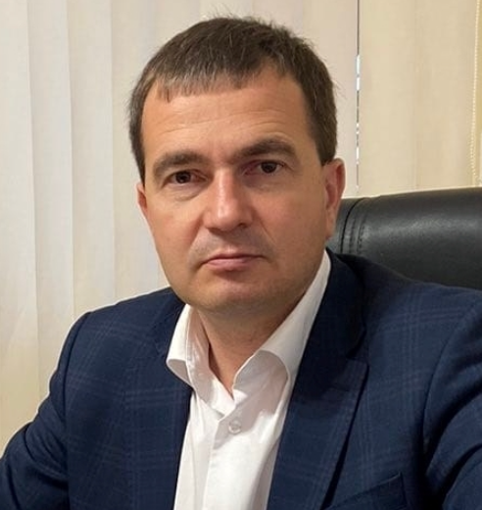
Колкунов Михаил Михайлович
Заместитель председателя Бахчисарайского районного совета Республики Крым
Родился 24 июня 1983 года в селе Тургеневка Бахчисарайского района Крымской области.
С сентября 2001 по июнь 2006 года - учеба в Южном филиале Крымского агротехнологического университета по специальности «Механизация сельскохозяйственного производства». Одновременно обучается по специальности «Экономика предприятия» и получает квалификацию «Экономист».
С июня 2006 по июль 2007 года - экономист в ООО «Долина» Бахчисарайского района.
С июля 2007 по июль 2008 года – руководитель центра персонального обслуживания индивидуальных клиентов ПАТ КБ «Приватбанка».
С апреля 2008 по ноябрь 2008 года – руководитель центра обслуживания клиентов А-банка в Бахчисарае (по совместительству).
С июля 2008 по декабрь 2008 года – региональный директор Бизнеса персонального обслуживания индивидуальных клиентов ПАТ КБ «Приватбанка».
С ноября 2008 по январь 2009 года – переведен на должность регионального директора направления по работе с отделениями А-Банка.
С января 2009 по июнь 2009 года – переведен на должность руководителя центра обслуживания клиентов Головного офиса А-Банка г. Симферополь.
С июня 2009 по июнь 2011 года – переведен на должность начальника отделения Головного офиса А-Банка г. Симферополь.
С июня 2011 по февраль 2014 года – переведен на должность директора отделения «Центр обслуживания клиентов № 207» Головного офиса А-Банка г. Симферополь.
С марта 2014 по апрель 2014 года – директор отделения № 45 Крымского регионального управления ПАТ КБ «Приватбанк».
В октябре 2014 года избран заместителем председателя Бахчисарайского районного совета Республики Крым.
Женат, воспитывает двух дочерей.
Награды:
Благодарность Главы Республики Крым-Председателя Совета министров Республики Крым, 2016 г.

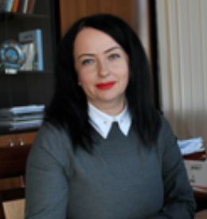
Гайдарёва Инна Анатольевна
Управляющий делами Бахчисарайского районного совета
Родилась 1 июля 1973 г. в г. Бахчисарай Крымской области УССР.
В 1997 году окончила Полтавский кооперативный институт по специальности «экономика предприятия», присвоена квалификация «экономист-организатор».
С августа 1992 по сентябрь 1998 года – экономист хозрасчетной оптово-торговой базы, коопзаготпрома Бахчисарайского райпотребсоюза.
С сентября 1998 по ноябрь 1998 года – кассир Бахчисарайского филиала КРП АППБ «Аваль».
С января 1999 по апрель 2007 года – заведующая сектором по экономическому анализу, собственности, торговле и защите прав потребителей управления экономики; начальник отдела экономического анализа управления экономики; начальник управления экономики Бахчисарайской районной государственной администрации.
С апреля 2007 по декабрь 2014 года – главный специалист отдела организационно-кадровой работы Бахчисарайской районной государственной администрации.
С декабря 2014 года по ноябрь 2016 года - помощник председателя Бахчисарайского районного совета.
С ноября 2016 года по декабрь 2017 – советник председателя Бахчисарайского районного совета.
С декабря 2017 года по настоящее время – управляющий делами Бахчисарайского районного совета.
Замужем. Воспитывает двоих детей.
Награды:
Благодарность Председателя Совета министров Автономной Республики Крым, 2008 г.,
Почетная грамота Совета министров Автономной Республики Крым, 2013 г.,
Благодарность Председателя Государственного Совета Республики Крым, 2018 г.,
Заслуженный работник местного самоуправления в Республике Крым, 2023 год

Список депутатов Бахчисарайского районного совета 3-го созыва
№  п/п | Ф.И.О. | Наименование  совета
1  2 | Кулинченко  Ольга Михайловна | Бахчисарайский  городской совет
1  2 | Гуляев  Юрий Владимирович | Бахчисарайский  городской совет
3  4 | Морочко  Оксана Николаевна | Ароматненский  сельский совет
3  4 | Лизогуб  Ирина Анатольевна | Ароматненский  сельский совет
5  6 | Османова  Ксения Николаевна | Верхореченский  сельский совет
5  6 | Акишева  Валентина Викторовна | Верхореченский  сельский совет
7  8 | Шабалов  Александр Константинович | Вилинский  сельский совет
7  8 | Никитин  Юрий Андреевич | Вилинский  сельский совет
9  10 | Доронина  Лидия Вадимовна | Голубинский  сельский совет
9  10 | Воржев  Виктор Викторович | Голубинский  сельский совет
11  12 | Гаевая  Светлана Александровна | Долинненский  сельский совет
11  12 | Коленько  Наталья Николаевна | Долинненский  сельский совет
13  14 | Колкунова  Ирина Александровна | Железнодорожненский  сельский совет
13  14 | Колкунов  Михаил Михайлович | Железнодорожненский  сельский совет
15  16 | Грибкова  Виктория Николаевна | Зеленовский  сельский совет
15  16 | Цымбал  Ирина Геннадьевна | Зеленовский  сельский совет
17  18 | Левшукова  Юлия Контантиновна | Каштановский  сельский совет
17  18 | Григорян  Ваган Эрнестович | Каштановский  сельский совет
19  20 | Аблякимов  Аким Алимович | Красномакский  сельский совет
19  20 | Аппазов  Риза Сабриевич | Красномакский  сельский совет
21  22 | Кузнецова  Елена Николаевна | Песчановский  сельский совет
21  22 | Кикава  Петр Датикович | Песчановский  сельский совет
23  24 | Шевченко  Иван Васильевич | Плодовский  сельский совет
23  24 | Урайкина  Ольга Викторовна | Плодовский  сельский совет
25  26 | Буланихина  Лариса Петровна | Почтовский  сельский совет
25  26 | Ястребов  Артур Евгеньевич | Почтовский  сельский совет
27  28 | Фурсенко  Руслан Викторович | Скалистовский  сельский совет
27  28 | Алиев  Эльдар Ремзиевич | Скалистовский  сельский совет
29  30 | Присяжнюк  Анна Александровна | Табачненский  сельский совет
29  30 | Клочко  Николай Владимирович | Табачненский  сельский совет
31  32 | Устименко  Александр Анатольевич | Тенистовский  сельский совет
31  32 | Щербань  Игорь Леонидович | Тенистовский  сельский совет
33  34 | Сосницкая  Нина Николаевна | Угловский  сельский совет
33  34 | Братчиков  Василий Николаевич | Угловский  сельский совет

